INTEGRIRANI NASTAVNI DAN
IV. razred

TEMA: Povijest Hrvata – Hrvati u novoj domovini

Zašto integrirani dan?
Jedan od organizacijskih oblika rada koji poštuje zakonitosti djetetova razvitka, cjelovitost učenikove spoznaje i doživljaja svijeta koji ga okružuje jest INTEGRIRANA NASTAVA.
Ona sjedinjuje sadržaje poučavanja jer je njezino polazište zajednička tema koja se proučava s različitih gledišta. Posebnost je takve nastave i organizacija aktivnosti učenika po nastavnim etapama različitoga trajanja, u nastojanju da se nastava prilagodi načinu i metodama koje učenika stavljaju u aktivan odnos prema sadržajima rada i odvijanju nastavnoga procesa. Aktivno sudjelovanje u nastavnome procesu motivira učenike, razvijaju pozitivan odnos prema sebi i drugima. Učenici tematskim poučavanjem mogu uvidjeti povezanost između različitih predmeta i odnose tih predmeta prema životu. Tematski pristup omogućava da se nastavno gradivo planira oko tema koje odabiru učitelj i djeca zajedno, na temelju zajedničkoga interesa, čime se mogu zadovoljiti i učenikove potrebe, ali i programski zahtjevi.

Suradnja s roditeljima i učenicima
Na roditeljskome sastanku roditelje upoznajemo s temom koju ćemo proučavati te tražimo pomoć u aktivnostima koje oni mogu poduzeti s djecom (prikupljanje slikovnih materijala za tematski pano, materijale za kostime i pomoć u izradi...).
Učenicima ćemo najaviti što planiramo, dogovoriti prikupljanje materijala, objasniti važnost timskoga rada...

CILJEVI TEMATSKOGA DANA:
– istražiti i razumjeti događaje u prošlosti
– istražiti povijesne ličnosti
Predmeti u integraciji: Priroda i društvo, Hrvatski jezik, Likovna kultura, Glazbena kultura, Matematika
ZADATCI:
Obrazovni:
- upoznati legende i priče o doseljavanju Hrvata u novu domovinu
- odrediti vrijeme doseljenja
- odrediti stoljeće primanja kršćanstva
- upoznati vrijeme i obilježje vladavine hrvatskih vladara od 7. do 12. stoljeća
- proširiti učenički rječnik novim pojmovima
Funkcionalni:
- razvijanje sposobnosti snalaženja u vremenu i prostoru
- razvijanje sposobnosti vizualne i auditivne percepcije
- razvijanje sposobnosti jasnoga izražavanja
- razvijanje zanimanja za različite vrste izražavanja doživljaja
- razvijanje pamćenja i pažnje
- razvijanje sposobnosti promatranja, opisivanja, zaključivanja i uspoređivanja
Odgojni:
- utjecati na međusobno kulturno ophođenje i ponašanje
- poticati snošljivost i međusobno uvažavanje
- poticati ugodno razredno ozračje
- promicati ljubav i ponos za domovinu, cijeniti hrabrost i požrtvovnost naših predaka u stvaranju i obrani domovine
- razvijati interes za istraživanje povijesnih izvora

NASTAVNE METODE: razgovor, usmeno izlaganje, demonstracija, analitičko promatranje, kreativna igra, likovni scenarij, metoda čitanja, metoda pismenih radova, istraživačka nastava, praktični rad
NASTAVNI IZVORI I POMAGALA: povijesne knjige, obvezni učenički komplet knjiga za četvrti razred, časopisi, plakati, likovni pribor, slikovni materijali, nastavni listići, dječji muzički instrumentarij, CD, DVD, USB memorija
OBLICI RADA: frontalni rad, rad u skupini, rad u parovima, individualni rad

Aktivnosti i vještine:
– čitati, pisati, uočavati, opisivati, uspoređivati, pokazivati, zaključivati, kretati se u prostoru, slikati, modelirati, učiti uz igru, istraživati, bilježiti, surađivati
– izvoditi dogovorene improvizacije pokretom, oponašati ljudske aktivnosti
– izricati rečenice na temelju poticajnih situacija i predložaka
– osmisliti pitanja i odgovore, vježbati izvođenje razgovora (intervjua)
– vještina dramskoga izražavanja
– vještina usmenoga izražavanja
– vještina likovnoga izražavanja
TIJEK NASTAVNOGA DANA
Motivacija:
- Učiteljica/učitelj čita stihove Vladimira Nazora: Tomislav. Uočavamo da pjesma govori o slavnim, prošlim vremenima.

TOMISLAV
Oružje zveči. Bijesne mrke čete.
I Mađar bježi na brzim konjima,
Za njim Hrvati ko zmajevi lete.

Gone ga preko ravni i bregova,
Šumama gustim, gudurama tamnim,
Tamo do sivih Dravinih valova.

Kagan je rijeku prošo, mrk je stao.
„Junače, tko si?" – Na drugome brijegu
Pobjednik mladi gromko zavikao:

„Arpade, ti si vjetrina što hara,
Ja sam ti hrašće jedro i stoljetno
Na koje zalud vihor se obara.

Ti bijesan rušiš, ja sveđ vedar zidam;
Ti ko zvijer banu da moriš i kolješ,
Ja od zla branim, ljute rane vidam.

Za ime što me pitaš, varvarine?
Čuvar sam vjerni ognjišta otaca,
Lav stražar rodne rijeke i doline.

Susjede, dom si na svojemu gradi,
Zovi me zid mjedeni, plot krvavi;
Prohtje l' se tebi jednom natrag, znadi:

Tu ćeš me naći. Čekam te na Dravi."

Vladimir Nazor

Oluja ideja – spoznaje o prošlosti Hrvata do kojih bi učenici željeli doći.
Slijedi najava teme dana i razgovor s učenicima o tome što će se sve raditi (plan rada).

1. Učenici samostalno čitaju tekst i zatim odgovaraju na postavljena pitanja.

Doseljenje Hrvata
Bizantski car Konstantin VII. Porfirogenet (912. – 959.) u svome djelu „O upravljanju carstvom" (De administrando imperio) navodi da su Hrvati došli u današnju domovinu početkom 7. stoljeća na poziv bizantskoga cara Heraklija da mu kao ratni saveznici pomognu u borbi protiv divljih Avara. Napisao je o dolasku Hrvata u današnju domovinu sljedeće: „Hrvati su pak stanovali u ono vrijeme s onu stranu Bavarske gdje su sada Bjelohrvati. Jedan od njihovih rodova, petero braće – Klukas, Lobel, Kosenc, Muhlo i Hrvat i dvije sestre Tuga i Buga, odvojili su se od njih te sa svojim narodom došli u Dalmaciju i našli Avare u posjedu te pokrajine. Pošto su neko vrijeme međusobno ratovali, pobijedili su Hrvati; neke su od Avara pobili, a ostale prisilili da se pokore. Otada su u toj pokrajini zavladali Hrvati. Od Hrvata pak, koji su došli u Dalmaciju, odijelio se jedan dio i zavladao Ilirikom i Panonijom. Iz tih dviju skupina nastale su poslije dvije hrvatske oblasti, dvije kneževine: Primorska i Posavska Hrvatska. Hrvati će ubrzo nakon doseljenja prihvatiti kršćanstvo. Pokrštavanje Hrvata završilo je početkom 9. st., u doba kneza Borne. Višeslavova krstionica, prelijepi hrvatski spomenik u kamenu, jedan je od dokaza da je za kneza Višeslava uglavnom završeno pokrštavanje Hrvata.“

PITANJA:
1. Tko je u 10. stoljeću pisao o doseljenju Hrvata?
2. Kako se zove njegovo djelo?
3. Tko je Hrvate pozvao i zašto?
4. Tko je predvodio Hrvate na putu u novu domovinu?
5. Protiv kojega su se naroda borili?
6. Kako su se zvale dvije prve kneževine?
7. Kada je završilo pokrštavanje Hrvata?
8. Koji je kameni spomenik dokaz da su Hrvati pokršteni?
Svi učenici odgovaraju na postavljena pitanja.

2. Rad u skupinama: Igra sastavi sliku
Igrajući igru sastavi sliku, učenici će s pomoću izrezanih dijelova stripa pronaći skupinu kojoj pripadaju tako što će pronaći ostale učenike koji imaju dijelove slike koji su potrebni da se slika sastavi. Pobjednik je ona skupina koja prva točno sastavi svoju sliku i pričvrsti ju na plakat.
Strip: Joško Marušić, Istinita priča o Hrvatima
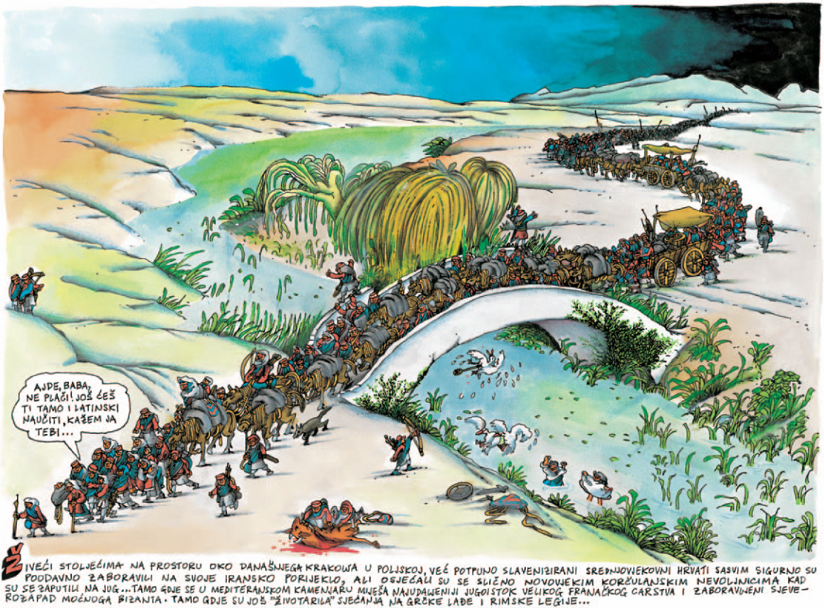
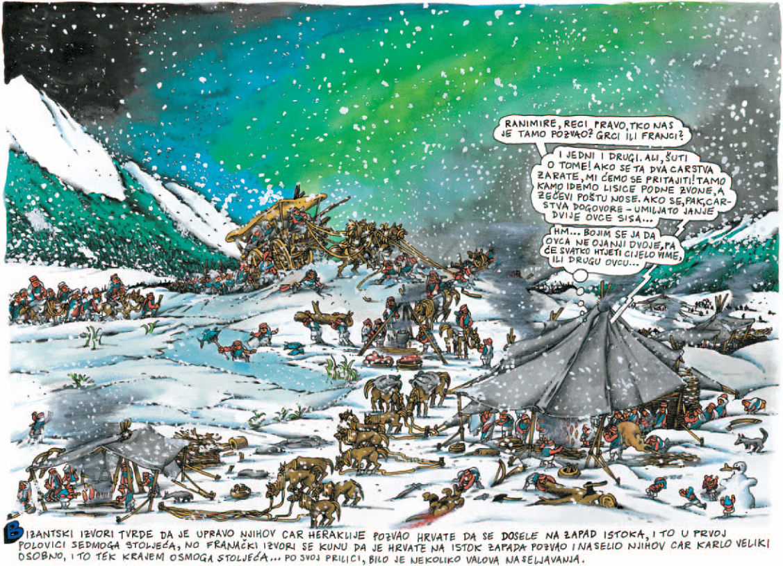
3. Prošlost u legendi
– Učiteljica/učitelj čita legendu o pokrštavanju Hrvata.

Milka Tica
Svetkovina ljubavi
Hrvati su nastanili ove krajeve u sedmom stoljeću. Hrvatska plemena započela su nov život i prihvatila kršćanstvo. Banović Porga, sin bana Hrvata, zaljubio se u prekrasnu Vidu. Prihvaća njenu vjeru i prije svadbe prima sveto krštenje.
Zvukovi zvona, kao jeke daljine, urušavali su se s visoka tornja nadvisujući žagor svadbene povorke.
Stopom u stopu za svojim jedinicom koračala je Gorka u svaki korak sipajući:
– Visoko podigni stijeg, sine Svanimire.Tako. Visoko. Neka se zna, danas je radost našeg banovića Porge.
Kroz mnoštvo slavljenika, u najdragocjenijem ruhu, izvučenom samo za taj dan, promicao je Porga, rame uz rame banu Hrvatu. Visok, stasit mladić pogledavao je čas prema ocu, čas prema okupljenima, ne skrivajući radost. Žitna mu valovita kosa drhtala na povjetarcu. Plavi plašt, zakopčan zlatnom kopčom tik pod grlom, raskošno se obrušavao niz široka ramena. Bijela prsnica protkana zlatnim nitima sezala mu do sredine struka, stegnuta pojasom spletenim u troplet. Ispod se spuštale široke crne hlače sa strane, po rubovima, izvezene vezom najžarkijih boja. Visoke, kožne čizme priljubljeno se dizale uz mišićave listove sve do koljena. Krasota njegova nadvisivala je sjaj svadbenog puka.
Pred vratima kamene crkve kićeno mnoštvo, pun pouzdanja, dočeka ribar Ivan. Dva koraka iza njega mirno je stajala Vida. Njezino lice zrcalilo je radosnom ljepotom. Bijela tunika obrubljena zlatnim nitima širila se do sredine koljena. Ispod se rasipala raskošna haljina urešena sitnim čipkama i šarolikim vezom. U plavoj joj mekoj kosi presijavao se zlatni obruč poput korone punog mjeseca. Podrhtavao je lagan veo...
Porga se zagleda u kaplje vode što slijevale se niz drhtave ruke starog opata Ivana. S njima stakao se glas:
– Porga, hoćeš li dragovoljno primiti sveto krštenje?
– Žedan sam. Daj mi da se napijem iz tvog izvora – molio je Porga sklapajući ruke na prsima.
Opat Ivan podiže zlatni vrč pun bistre vode i zazva:
– U ime Oca, Sina i Duha Svetoga, Porga, ja te krstim ovom svetom vodom. Darujem ti i novo ime Borislav.
Kaplje orosiše Porgino čelo. Kotrljale se jedna k drugoj i žurno slijevale niz ozareno lice mladića. Porga ih zaustavi krajičcima usana izričući:
– Ja Porga – Borislav, neka se zna, u ime ljubavi dragovoljno primam sveto krštenje.

Zadatci:
– tema, opis lika, mjesto radnje, vrijeme radnje, glavna misao
– sposobnost rada na tekstu, usmenoga i pisanoga izražavanja, uočavanje slikovitosti proznoga teksta
– stvaralaštvo
Nakon interpretacije teksta učenici opisuju neki svoj događaj u životu koji je bio svečan i važan, opisuju svoj izgled i osjećaje.
LK: Crtanje likova iz priče.

4. Kviz znanja
– Učenici po skupinama izvlače listiće s pitanjima.
– Odgovore traže u udžbeniku.
1. skupina
Kako se zvao knez po kojemu su prozvani njegovi nasljednici?
Protiv koga je ratovao Tomislav?
Kako se zvao posljednji hrvatski kralj?
Što je Bašćanska ploča?
Kada su se Hrvati doselili u novu domovinu?
MAT: Kralj Petar Krešimir IV. na vlast je došao 1058. godine. Koliko je godina od tada prošlo do godine vašega rođenja?

2. skupina
Kako su se zvali prvi kneževi Posavske i Primorske Hrvatske?
Tko je naslijedio kneza Trpimira?
Grad u kojemu je stolovao knez Ljudevit zove se...?
Protiv koga je ratovao Tomislav na sjeveru?
Tko je izabran za kralja nakon Zvonimirove smrti?
MAT: Zvonimir je vladao od 1074. do 1102. Koliko je godina trajala njegova vladavina?

3. skupina
U kojemu je gradu stolovao Zvonimir?
Kako se zvala Zvonimirova žena i čija je bila sestra?
Koji se kralj spominje u Bašćanskoj ploči?
Za čijega vladanja Hrvatska zauzima najveći teritorij?
U kojemu se stoljeću Tomislav okrunio za kralja?
MAT: Na vrhuncu svoje moći kralj Tomislav mogao je podići vojsku od sto tisuća pješaka i šezdeset tisuća konjanika. Koliko je vojnika Tomislav imao?

4. skupina
Kako su se zvale teritorijalne zajednice u kojima su Hrvati donosili sve važne odluke?
Koji su narod Hrvati zatekli kad su došli na ove prostore?
Koji vladar nasljeđuje Petra Krešimira IV.?
Koje je godine Tomislav postao kralj?
Gdje je pronađena Bašćanska ploča?
MAT: Koliko stoljeća Hrvati žive na ovim prostorima? Koliko je to godina?

– Nakon kviza događaje i povijesne ličnosti smještaju na lentu vremena.
– Skupina koja ima najviše točnih odgovora prva izvlači listić s tekstom o kulturi starih Hrvata.

5. Glazbena stanka
Slušanje glazbe – prijedlog: Hrvatska rapsodija u izvođenju Maksima Mrvice.

6. Skupni rad na tekstu o kulturi života starih Hrvata
– Tekstovi se odnose na gradnju i opremanje kuća, društveni život, vlast i rituale pokapanja pokojnika.
1. skupina
KULTURA STARIH HRVATA
Kad su Hrvati došli u svoju novu domovinu, naselili su se u zatečena naselja i nastambe. Od starosjedilaca su preuzeli gradnju kuća u suhozidu (zida se kamenom, a šupljine se ispunjavaju manjim i sitnim kamenjem), s jednom pravokutnom prostorijom u kojoj je bio pod od nabijene zemlje i ognjište te krovom pokrivenim slamom, trstikom ili kamenim pločama tamo gdje pušu jaki vjetrovi. Također su živjeli u zemunicama, podizali kuće od drva (spojeni balvani) ili pruća oblijepljene blatom i pokrivene slamom.
S vremenom su naučili peći crijep i klesati kamen, pa su imućniji gradili zidanice pokrivene crijepom.

1. Jesu li Hrvati odmah gradili kuće čim su stigli?
2. Kojim su načinom gradili kuće?
3. Koliko su prostorija imale te kuće?
4. Kakve su kuće gradili imućniji građani?
LK: Slikanje pastelama kuća starih Hrvata.

2. skupina
KULTURA STARIH HRVATA
U kućama su stari Hrvati imali priproste drvene stolove i klupe. Spavali su na ležajima, često na slami i pokrivali se grubim gunjevima ili životinjskim kožama. Upotrebljavali su različito zemljano posuđe, drvene zdjele, željezne sjekire, noževe, britve, srpove, kresiva, ključeve, šila, iglice, čavle, kamene brusove, rijetke staklene boce i čaše, koštane i rožnate češljeve.
Odijevali su se u tkanine te nosili kožnatu obuću. Proizvodili su razni nakit (naušnice, ogrlice, ukosnice, narukvice, pojaseve, privjeske, kopče, prstenje).
Bogatiji su se oružali mačem, kopljem i ostrugama, jahali su na konju i služili se lukom, strijelom i bojnim nožem, dok su siromašniji bili naoružani sjekirom, jednostavnijim kopljem, strijelom i bojnim nožem.

1. Gdje su stari Hrvati spavali i čime su se pokrivali?
2. Kako su se obuvali i odijevali?
3. Koji su nakit imali?
4. Čime su bili naoružani siromašniji, a čime bogatiji građani?
LK: Izraditi mačeve od kartona ili ogrlice od glinamola.

3. skupina
KULTURA STARIH HRVATA
Živjelo se uglavnom od ratarstva i stočarstva. Ratari su sijali žito (pšenica, proso, ječam, zob), uzgajali masline za ulje i jelo, sadili vinovu lozu, kupus, jabuke, kruške, dudove, uzgajali pčele radi meda i voska. Žito i masline mljeli su priprostim mlinovima. Stočari su uzgajali većinom ovce i koze te svinje. Goveda i konja bilo je manje. Od blaga su dobivali vunu, kožu, mlijeko, meso, gnojivo i radnu silu.

1. Čime su se bavili stari Hrvati?
2. Koje su žitarice uzgajali?
3. Zašto su uzgajali ovce i koze?
4. Čime su mljeli žito i masline?
HJ: Sastaviti jelovnik. Upotrijebiti što više namirnica koje su stari Hrvati uzgajali.

4. skupina
KULTURA STARIH HRVATA
Poznavanju kulture starih Hrvata mnogo su pridonijeli nalazi u grobovima.
U 7. st. Hrvati su spaljivali svoje mrtve, ali su brzo prestali, osobito nakon pokrštenja jer je Crkva zabranjivala spaljivanje. Mrtve su pokapali na starim grobljima preuzevši pritom dosta od starosjedilaca. Do 9. st. na grobljima nema crkvica, one se javljaju nakon pokrštavanja.
Dok su bili pogani, Hrvati su na grobovima znali pogostiti ili vatrom tjerati zle duhove, a u grob stavljati novac, jelo i piće. Mrtve su pokapali u obući i odjeći, a i poslije su kao kršćani stavljali u grob različite predmete kao darove.
1. Zašto su Hrvati u 9. st. prestali spaljivati svoje mrtve?
2. Gdje su pokapali svoje mrtve?
3. Kako su ih pokapali?
4. Što su radili dok su bili pogani?
GK: Pokretima i glasanjem dočarati poganski običaj tjeranja zlih duhova.

5. skupina
KULTURA STARIH HRVATA
Dvorovi u to doba nisu bili raskošni. Bile su to veće i prostranije stambene kuće sa sporednim i gospodarskim zagradama i stajama. Kraljevski su dvorovi svakako bili veći i bogatije opremljeni od ostalih stambenih zgrada. Dvorskom kapelom i kancelarijom upravljali su svećenici, tada jedini pismeni ljudi u Hrvatskoj.
Vrhovnu je vlast imao kralj s dvorskim vijećem (ban, župani, dvorjanici i više svećenstvo) s kojima je donosio državne odluke koje su onda proglašavane kao kraljeve. Kralj je sam zastupao Hrvatsku u stranim zemljama.
Narodni zbor ili državni sabor činili su vladar s predstavnicima plemena, slobodnih ljudi i svećenstva. Na njima su se donosili zakoni, birali banovi, odlučivalo o ratu i miru.

1. Kako su izgledali dvorovi?
2. Tko je imao vrhovnu vlast?
3. Tko je zastupao Hrvatsku u stranim zemljama?
4. Tko je činio državni sabor?
HJ: Izabrati kralja, predložiti jedan zakon koji će se na narodnome zboru obrazložiti, raspraviti.

– Nakon samostalnoga rada skupine prezentiraju svoj rad.
– Izrađuju plakat.

7. Igranje uloga
U ovome zadatku učenici postavljaju svoje osobne ciljeve koje žele realizirati igranjem uloga povijesnih ličnosti. Za to na raspolaganju imaju zamišljeni vremenski stroj kojim će putovati u prošlost samostalno istražujući podatke o odabranim povijesnim osobama. Zatim to predstavljaju razredu igrajući ulogu u „ja“ formi koristeći se i stiliziranim kostimima koje su prethodno kod kuće, uz pomoć roditelja, izradili.
Intervju (rad u paru)
Druga je mogućnost prezentacije razgovor (intervju) s povijesnim osobama. Jedan od učenika u paru smišlja pitanja kako bi se iz razgovora stekle spoznaje o toj povijesnoj osobi, dok će drugi učenik pripremiti odgovore. Razred će glumiti publiku.

8. Provjera
Pročitaj tekst i pronađi najmanje deset netočnih podataka.
Hrvati su se u današnju domovinu doselili potkraj 10. stoljeća. Doseljavanje Hrvata trajalo je mnogo godina dok konačno nisu trajno nastanili prostor na kojemu danas žive. Nakon što su se doselili u novu postojbinu, Hrvati su zemlju podijelili na općine.
U početku su Hrvati živjeli po starim slavenskim običajima i gradili mala naselja sa skromnim kućicama. No živeći uz susjedne kršćane, rano su upoznali njihovu vjeru, pa je kršćanstvo u 11. st. postalo vjerom svih Hrvata.
Hrvatske kneževine stvorene su početkom 9. st. Borna je bio prvi poznati knez hrvatske kneževine čije je sjedište bilo u Slavoniji. Knez Ljudevit vladao je Posavskom kneževinom čije je sjedište bilo u Sisku.
Hrvatsku je sredinom 9. st. snažnom učinio knez Branimir po kojemu su kasniji hrvatski knezovi i kraljevi, njegovi potomci nazvani Branimirovci. Njega je na prijestolju naslijedio knez Domagoj koji se proslavio ratovima protiv Arapa i Mlečana.
Od svojih prethodnika Tomislav je naslijedio jaku državu. Uspješno je ratovao protiv Nijemaca i Talijana. Nakon tih uspjeha moć Hrvatske još je više narasla, pa se Tomislav 625. okrunio za kralja.
Do jačanja hrvatskoga kraljevstva došlo je sredinom 11. st. u vrijeme kralja Petra Krešimira IV. Za svoje sjedište izabrao je Zadar u kojemu se okrunio za kralja.
Tihomir je naslijedio Petra Krešimira IV. Njegovo se ime spominje na Bašćanskoj ploči, spomeniku pisanome latinicom.

Razgovor o uspješnosti dana (evaluacija)
Radi dobivanja uvida u uspješnost ostvarenja postavljenih ciljeva, dan ćemo završiti razgovorom u kojemu će učenici uz učiteljevu pomoć analizirati aktivnosti i spoznaje do kojih su došli.

